
MODÈLE SIMPLE DE MATRICE D’AFFAIRES
AVEC EXEMPLE DE TEXTE

  PARTENARIATS  CLÉS  Collaborations avec les gouvernements locaux pour mettre en place les bornes, partenariats avec des fournisseurs d’énergie renouvelable et alliances avec des constructeurs de véhicules électriques. |   ACTIVITÉS CLÉS  Exploitation et  entretien des bornes de recharge des véhicules électriques, gestion du service client et mises à niveau technologiques continues pour un service efficace. |   PROPOSITION DE VALEUR  Offre de solutions de recharge rapides, fiables et respectueuses de l’environnement aux propriétaires de véhicules électriques, avec un service client de qualité et une technologie avancée. |   RELATIONS AVEC LES CLIENTS  Établissement de relations fidèles avec les clients grâce à un service fiable, des programmes de fidélisation des clients et une assistance réactive. |   SEGMENTS DE CLIENTS  Ciblage des propriétaires de véhicules électriques, des flottes commerciales et des véhicules gouvernementaux nécessitant des services de recharge réguliers.
 |   RESSOURCES CLÉS  Notre réseau de bornes de recharge, notre technologie de recharge exclusive, notre équipe technique qualifiée et notre infrastructure d’assistance client. |  |   CANAUX  Accessibilité des services via l’application mobile, plateformes en ligne de réservation et de paiement, et bornes de recharge stratégiquement situées.
  STRUCTURE DES COÛTS  Investissements dans l’infrastructure des bornes de recharge, le développement de la technologie, les frais de personnes et les dépenses marketing. |  | 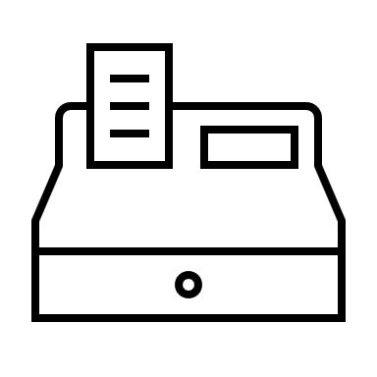  SOURCES DE REVENUS  Revenus provenant des services de recharge, des abonnements pour les utilisateurs fréquents et des partenariats pour installer les bornes.

EXCLUSION DE RESPONSABILITÉ

Tous les articles, modèles ou informations proposés par Smartsheet sur le site web sont fournis à titre de référence uniquement. Bien que nous nous efforcions de maintenir les informations à jour et exactes, nous ne faisons aucune déclaration, ni n’offrons aucune garantie, de quelque nature que ce soit, expresse ou implicite, quant à l’exhaustivité, l’exactitude, la fiabilité, la pertinence ou la disponibilité du site Web, ou des informations, articles, modèles ou graphiques liés, contenus sur le site. Toute la confiance que vous accordez à ces informations relève de votre propre responsabilité, à vos propres risques.

